高校探究科

No.06(K3)

年 |  | 組 |  | 番 |  | 名前
2020©Assumption-Kokusai

０．卒業論文の流れ

１．課題
・高校3年間の探究科の授業で身に着けた知識・学びのスキルをもとに卒業論文を書こう
国際社会・日本社会の問題についてSDGSを意識しながら自分でテーマを設定する
２．卒業論文の説明
・論文とは自分の問いに対して、客観的な根拠をもとに答えを導き、自分の意見を書くものです。
・論文の制作は高校3年生の探究科の時間を1年間使って行います。
・目標とする量は Word A4 2枚以上（2880字） です。図や表も使ってください。
３．卒業論文の手順
高2 3学期後半  ↓  高3 1学期前半  ↓  高3 1学期後半  ↓  高3 2学期前半  ↓  高3 2学期後半  ↓  高3 3学期 | ・テーマ（問い）の検討・決定  ↓  ・テーマについてレジュメ作成・発表  ↓  ・論文1次原稿制作・完成  ↓ ※指導教員による論文チェック・指導  ・論文最終原稿制作・完成 ←今ここ  ↓ ※指導教員による論文チェック・指導  ・論文内容についてポスター制作・最終発表会実施  ↓  ・論文相互評価・論文集印刷
仮説：牛乳を飲むと背は伸びるのか？
４．論文の基本的な構成
テーマ | 疑問や仮説をあげる | 仮説：牛乳を飲むと背は伸びるか？
はじめに | この疑問や仮説を選んだ理由を述べる | 私がこのテーマを選んだ理由は、牛乳を飲んでいる人でも背が伸びていなケースがあると感じるからである。牛乳を飲むと一般的には背が伸びるのかについて、調べ検証したい
調査 | 疑問の答えにつながる客観的事実を調べる。 | ・一般に牛乳を飲むと背が伸びると言われるのはなぜか？  ・この仮説・疑問について先に調べた人は何と言っているのか？  ・背が伸びるためには何が必要か  ・背が伸びるため必要な栄養・物質は何か  ・牛乳の成分に背が伸びるのに有効な成分はあるか？
考察 | 調査した内容から言えること・分析を書く | ・ここまでの調査から背を伸ばすには・・・が有効とわかった  ・牛乳には・・・が含まれ、背を伸ばす効果があることも分かる。
結論 | 疑問の答えを書く | 結論：牛乳を飲むと背は伸びる  ・理由は2点ある。1点目は背が伸びるためには･･･が有効であるからである。・・（説明）・・。2点目は牛乳の中には背が伸びるのに有効な・・・が多く含まれているからである・・・（説明）・・。  ゆえに牛乳には背を伸ばす効果が大きいと言える。  ・しかし背が伸びるのには・・・・も重要な要素であり、牛乳は背を伸ばすには有効であるが、・・・・も必要と言える。

１．論文をポスターにまとめよう！

STEP1 完成した論文の要旨を1枚のポスターにまとめよう（2.5時間）

【ポスター見本】
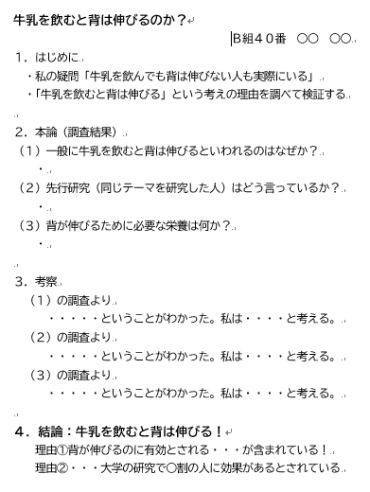
結論はテーマの答えを簡潔に書く！
内容は見出しだけ
詳しくは口頭で
調査でわかったこと・考えたことを
タイトルは大きく
わかりやすく！

【説明＋工夫のポイント】
・ポスターセッションでは、ポスターを前に来てくれた人を相手に説明をします。
ポスターを見れば何を調べて、何が言いたいか一目でわかるというのが理想です。
・文字ばかりではなく、図や表、→などを使って図式化するとわかりやすくなります。
・ポスターセッションでは、ポスターをもとに3分程度の発表を行います。
詳しい内容はポスターに書かず、キーワード、見出しだけを書いておくと話をしやすいです。

２．ポスターセッションの原稿を準備しよう！

STEP1 次回のポスターセッションに向けて（0.5時間）、原稿を準備しよう。
☞それぞれ箇条書きで２～３行程度、中心となる内容を原稿としてメモする。

テーマ

はじめに

調査①

調査②

考 察

まとめ

